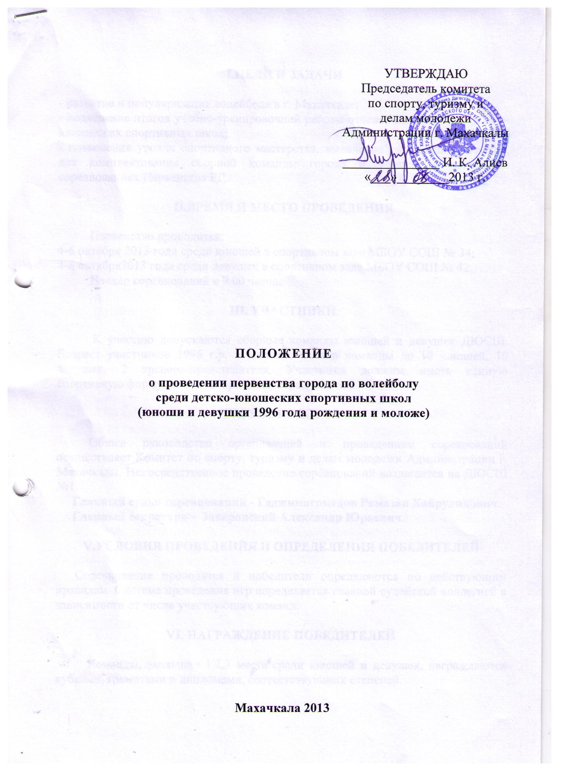
I.ЦЕЛИ И ЗАДАЧИ

- развитие и популяризация волейбола в г. Махачкале;
- подведение итогов учебно-тренировочной работы отделений волейбола детско-юношеских спортивных школ;
- повышения уровня спортивного мастерства, выявление сильнейших игроков, для комплектования сборной команды города и участия в зональных соревнованиях Первенства РД.

II.ВРЕМЯ И МЕСТО ПРОВЕДЕНИЯ

Первенство проводится:
4-6 октября 2013 года среди юношей в спортивном зале МБОУ СОШ № 34;
4-6 октября2013 года среди девушек в спортивном зале МБОУ СОШ № 42.
Начало соревнований в 9.00 часов.

III. УЧАСТНИКИ

К участию допускаются сборные команды юношей и девушек ДЮСШ. Возраст участников 1996 г.р. и моложе. Состав команды до 10 юношей, 10 девушек, 2 тренера-представителя. Участники должны иметь единую спортивную форму, согласно правилам соревнований.

IV.РУКОВОДСТВО

Общее руководство организацией и проведением соревнований осуществляет Комитет по спорту, туризму и делам молодежи Администрации г. Махачкалы. Непосредственное проведение соревнований возлагается на ДЮСШ №1.
Главный судья соревнований - Гаджимагомедов Рамазан Хайрудинович.
Главный секретарь - Захаровский Александр Юрьевич.

V.УСЛОВИЯ ПРОВЕДЕНИЯ И ОПРЕДЕЛЕНИЯ ПОБЕДИТЕЛЕЙ

Соревнования проводятся и победители определяются по действующим правилам. Система проведения игр определяется главной судейской коллегией в зависимости от числа участвующих команд.

VI. НАГРАЖДЕНИЕ ПОБЕДИТЕЛЕЙ

Команды, занявшие 1,2,3 места среди юношей и девушек, награждаются кубками, грамотами и дипломами, соответствующих степеней.

VII. ЗАЯВКА

В мандатную комиссию подаются заявки установленного образца (приложение № 1), заверенные руководителем ДЮСШ, а также на каждого участника предоставляется свидетельство о рождении (паспорт).
Заявки подаются на совещании судейской коллегии и представителей команд за 1 час до начала соревнований.

VIII. ОБЕСПЕЧЕНИЕ БЕЗОПАСНОСТИ УЧАСТНИКОВ И ЗРИТЕЛЕЙ

Общие требования безопасности при проведении спортивных соревнований предусматривают:
- участниками соревнований могут быть только лица, прошедшие медицинский осмотр и инструктаж;
-правила соревнований должны строго соблюдаться всеми участниками;
-участники допускаются к соревнованию в спортивной одежде и обуви, соответствующих виду спорта, сезону и погоде;
- соревнования должны быть обеспечены медицинским персоналом, а также службой безопасности для оказания первой помощи пострадавшим;
- о несчастном случае следует немедленно сообщить руководителю соревнований;
- при неисправности инвентаря и оборудования соревнования немедленно прекращаются, и об этом сообщается руководителю.
В отношении лиц, допустивших невыполнение или нарушение общих требований безопасности при проведении спортивных соревнований, проводится расследование для принятия конкретного решения.

IХ.СРОКИ ПРЕДОСТАВЛЕНИЯ ОТЧЕТА

Главному судье соревнований предоставить отчет (приложение № 2) о проведенном мероприятии в Комитет по спорту, туризму и делам молодежи в течение 3-х календарных дней по окончании соревнований на бумажном и электронном носителях.
Ответственный: Захаровский Александр Юрьевич, тел. 8-928-563-63-19

Приложение № 1
ЗАЯВКА

от команды _______________________________________________________

на участие в первенства города по волейболу среди ДЮСШ

№ | Ф.И.О.  (полностью) | Год рождения | Место жительства  (село, город) | Виза врача

Тренер-представитель ____________ ____________________________

Директор ДЮСШ _____________ ___________________________

м.п.

Приложение № 2
О т ч е т
О проведении _________________________________________________________________
_________________________________________________________________________________
На спортивной базе _____________________________________________________________
Дата проведения _______________________________________________ 2013 г.
Количество команд, допущенных к соревнованиям_________________________
Общее количество участников, допущенных к соревнованиям _______________
- Участники соревнований (по занятым местам)
место | Команда
ЮНОШИ
1
2
3
ДЕВУШКИ
1
2
3

Общее заключение главного судьи, представителей команд __________________
____________________________________________________________________________________________________________________________________________
Замечания, жалобы ____________________________________________________ ____________________________________________________________________________________________________________________________________________Предложения по проведению на следующий год ____________________________
_____________________________________________________________________
______________________________________________________________________

Главный судья ____________________________________ _______________
^{(Подпись)}

Главный секретарь _________________________________ ________________
^{(Подпись)}

